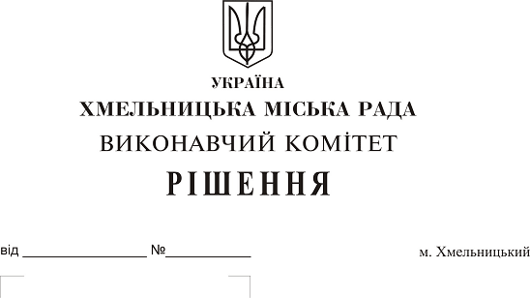 Про затвердження акта безоплатної приймання-передачі в комунальну власність територіальної громади міста зовнішніх мереж водопостачання від прс. Миру, 85 до прз. Селекційного, 1, які перебувають на балансі ТДВ «Хмельницьке головне підприємство по племінній справі в тваринництві» і є державною власністю

Розглянувши матеріали, надані управлінням житлово-комунального господарства, на виконання рішення тридцять шостої сесії міської ради від 05.03.2014 № 29, рішення виконавчого комітету міської ради від 24.07.2014 № 501 зі змінами, керуючись Законом України «Про передачу об’єктів права державної та комунальної власності», Законом України «Про місцеве самоврядування в Україні», рішенням сорок другої сесії міської ради від 17.09.2014 № 17, виконавчий комітет міської ради

ВИРІШИВ:

1. Затвердити акт безоплатної приймання-передачі від 03.01.2019 в комунальну власність територіальної громади міста зовнішніх мереж водопостачання від прс. Миру, 85 до прз. Селекційного, 1, які перебувають на балансі ТДВ «Хмельницьке головне підприємство по племінній справі в тваринництві» і є державною власністю.
2. Міському комунальному підприємству «Хмельницькводоканал» (В. Кавун) прийняти на баланс зовнішні мережі водопостачання від прс. Миру, 85 до прз. Селекційного, 1.
3. Контроль за виконанням рішення покласти на заступника міського голови А. Нестерука.

Міський голова О. Симчишин

